**ANTWOORDEN HOOFDSTUK 5**

***Opdracht 5.1***

Schrijf hier je query

select voorletters,tussenvoegsels,achternaam,schoolgeld-betaald from student;

Plak hier je schermafdruk

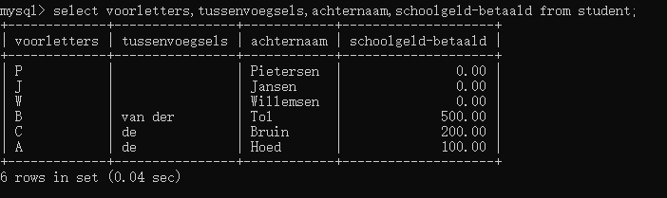

***Opdracht 5.2***

Schrijf hier je query

select voorletters,tussenvoegsels,achternaam,schoolgeld-betaald from student where schoolgeld-betaald>0;

Plak hier je schermafdruk

